

BỘ GIÁO DỤC VÀ ĐÀO TẠO
TRƯỜNG ĐẠI HỌC QUẢNG BÌNH
KHOA KỸ THUẬT - CNTT
~~~~~~*~~~~~~



BÁO CÁO THỰC TẬP

ĐƠN VỊ THỰC TẬP :

CÔNG TY TNHH PHẦN MỀM FPT ĐÀ NẴNG

Sinh viên thực hiện | : | Nguyễn Văn Dương
Lớp | : | Công nghệ thông tin K57
Mã sinh viên | : | DQB04150001
Giáo viên hướng dẫn  Thời gian thực tập | :  : | Nguyễn Nương Quỳnh  03/01/2019 - 07/03/2019

ĐỒNG HỚI – 01/04/2019
BỘ GIÁO DỤC VÀ ĐÀO TẠO
TRƯỜNG ĐẠI HỌC QUẢNG BÌNH
KHOA THUẬT - CNTT
~~~~~~*~~~~~~

BÁO CÁO THỰC TẬP

ĐỀ TÀI :

XÂY DƯỢNG TRANG WEB
QUẢN LÝ KHÁCH SẠN

Giáo viên hướng dẫn | : | Nguyễn Văn Dương
Sinh viên thực hiện | : | Công nghệ thông tin K57
Lớp | : | DQB04150001
Mã sinh viên  Thời gian thực tập | :  : | Nguyễn Nương Quỳnh  03/01/2019 - 07/03/2019

HÀ NỘI – 01/04/2019

Mục lục
CHƯƠNG 1: GIỚI THIỆU CHUNG ĐƠN VỊ THỰC TẬP 1
1. Thông tin về đơn vị thực tập: 1
1.1. Sơ lược về sự hình thành và phát triển của đơn vị. 1
1.2. Cơ cấu tổ chức 2
1.3. Lĩnh vực hoạt động chính của FPT 2
2. Thông tin về vị trí sinh viên tham gia thực tập: 2
2.1. Giới thiệu chung về vị trí công tác. 2
CHƯƠNG 2: PHÂN TÍCH THỰC TRẠNG CỦA VẤN ĐỀ CÓ LIÊN QUAN ĐẾN ĐỀ TÀI CHỌN VIẾT BÁO CÁO THỰC TẬP TẠI ĐƠN VỊ/DOANH NGHIỆP THỰC TẬP 4
Lý do lựa chọn đề tài 4
Mục đích của đề tài 5
Kế hoạch và thời gian thực hiện các công việc 5
CHƯƠNG 3: TỔNG QUAN VỀ ĐỀ TÀI 7
1. Các hướng nghiên cứu đả có của tác giả trong và ngoài nước 7
2. những vấn đề còn tồn tại 7
3. Những vấn đề cần giải quyết. 8
CHƯƠNG 4: THỰC HIỆN ĐỀ TÀI 9
1. Nhân tố 9
2. Biểu đồ sơ đồ chức năng 9
2.1. Quản Lí Nhân Viên: 9
2.2. Quản Lí Phòng 10
2.3. Quản Lí Khách hàng 10
2.4. Đặt phòng 10
3. Biểu đồ hoạt động của hệ thống 11
4. Mô Tả Chức năng 11
5. Quản lý dịch vụ 21
5.1. Hiển thị danh sách dịch vụ 21
5.2. Thêm dịch vụ 24
5.3. Sửa dich vụ 26
5.4. Xóa dich vụ 28
5.5. Tìm kiếm dịch vụ 30
5.6. Quản lý khách hàng 32
5.7. Đặt phòng 44
5.8. Hiện thị hóa đơn 50
CHƯƠNG 5: ĐẶC TẢ YÊU CẦU PHI CHỨC NĂNG VÀ YÊU CẦU KHÁC 53
1. Hiệu suất 53
2. Khả năng tăng cường 53
3. Bảo mật 53
4. Sao lưu và phục hồi 53
5. Yêu cầu hệ điều hành 53
6. Độ tin cậy 53
7. Giao diện 53
8. Ngôn ngữ 53
TÀI LIỆU THAM KHẢO 54

CHƯƠNG 1: GIỚI THIỆU CHUNG ĐƠN VỊ THỰC TẬP

1. Thông tin về đơn vị thực tập:

1.1. Sơ lược về sự hình thành và phát triển của đơn vị.
Ngày 13/9/1988, FPT được thành lập với tên gọi Công ty Cổ phần Chế biến Thực phẩm hoạt động trong lĩnh vực công nghệ sấy, công nghệ thông tin, công nghệ tự động hóa. (Chữ gốc FPT ban đầu có nghĩa là The Food Processing Technology Company - Công ty Cổ phần Chế biến Thực phẩm)
Ngày 27/10/1990 được đổi thành The Corporation for Financing Promoting Technology - Công ty Đầu tư và Phát triển Công nghệ với hoạt động kinh doanh cốt lõi là CNTT.
Tháng 4 năm 2002 trở thành công ty cổ phần.
Năm 1998 trở thành 1 trong 4 nhà cung cấp dịch vụ Internet đầu tiên tại Việt Nam tạo bước phát triển đột phá cho lĩnh vực này tại Việt Nam.
Ngày 8 tháng 9 năm 2006, Chính phủ Việt Nam ký quyết định thành lập trường Đại học FPT trực thuộc Tập đoàn FPT. Hiệu trưởng của trường là Tiến sĩ Lê Trường Tùng, còn Chủ tịch Hội đồng Quản trị là Phó giáo sư, Tiến sĩ Trương Gia Bình.
Ngày 24 tháng 10 năm 2006, FPT đã công bố quyết định phát hành thêm cổ phiếu cho hai nhà đầu tưchiến lược là Quỹ đầu tư Texas Pacific Group (TPG) và Intel Capital. FPT nhận được một khoản đầu tư là 36,5 triệu USD thông qua quỹ đầu tư TPG Ventures và Intel Capital.
Ngày 18 tháng 11 năm 2006, Tập đoàn Microsoft và tập đoàn FPT ký thoả thuận liên minh chiến lược.
Ngày 19 tháng 12 năm 2008, Tập đoàn FPT công bố được chấp thuận đổi tên từ "Công ty Cổ phần Phát triển và Đầu tư Công nghệ" thành "Công ty Cổ phần FPT" viết tắt là "FPT Corporation".
Ngày 24 tháng 12 năm 2008, Tập đoàn FPT công bố quyết định bổ nhiệm Tổng Giám đốc mới là ông Nguyễn Thành Nam thay ông Trương Gia Bình. Ông Nam là thành viên sáng lập Tập đoàn FPT, Chủ tịch HĐQT của Công ty Phần mềm FPT (FSOFT).
Tháng 2 năm 2011, Hội đồng quản trị Tập đoàn FPT có nghị quyết bổ nhiệm ông Trương Đình Anh làm Tổng giám đốc thay thế cho ông Nguyễn Thành Nam.
Ngày 31 tháng 7 năm 2013, Hội đồng Quản trị Tập đoàn FPT đã thông qua nghị quyết bổ nhiệm ông Bùi Quang Ngọc, Tiến sĩ về cơ sở dữ liệu, làm Tổng Giám đốc FPT thay thế ông Trương Gia Bình. Ông Ngọc là một trong các thành viên sáng lập và hiện là Phó Chủ tịch Hội đồng Quản trị FPT.
Năm 2014, FPT là công ty CNTT đầu tiên của Việt Nam mua lại 1 công ty CNTT nước ngoài, RWE IT Slovakia (đơn vị thành viên của Tập đoàn năng lượng hàng đầu châu Âu, RWE).
Tháng 8 năm 2017, FPT chuyển nhượng 30% vốn tại Công ty Cổ phần Bán lẻ kỹ thuật số FPT (FPT Retail) cho Vina Capital và Dragon Capital, giảm tỷ lệ sở hữu của Tập đoàn tại FPT Retail xuống còn 55%.
Tháng 9 năm 2017, FPT chuyển nhượng 47% vốn tại Công ty Cổ phần Thương mại FPT (FPT Trading) cho Tập đoàn Synnex (Đài Loan), giảm tỷ lệ sở hữu của Tập đoàn tại FPT Retail xuống còn 48%.

1.2. Cơ cấu tổ chức
FPT hiện diện tại 21 quốc gia trên toàn cầu, bao gồm: Việt Nam, Mỹ, Nhật Bản, Hàn Quốc, Trung Quốc, Anh, Đức, Hà Lan, Pháp, Slovakia, Singapore, Úc, Philippines, Lào, Thái Lan, Bangladesh, Campuchia, Indonesia, Kuwait, Malaysia, Myanmar. Tại Việt Nam, FPT hiện diện tại 63/63 tỉnh thành. Công ty đặt trụ sở chính tại Tòa nhà FPT, lô B2 Phố Duy Tân, đường Phạm Hùng, quận Cầu Giấy, Hà Nội có 9 công ty thành viên và 2 công ty liên kết.
9 Công ty thành viên:
1. Công ty TNHH Phần mềm FPT (FPT Software)
2. Công ty TNHH Hệ thống Thông tin FPT (FPT Information System)
3. Công ty Cổ phần Viễn thông FPT (FPT Telecom)
4. Công ty Cổ phần Dịch vụ Trực tuyến FPT (FPT Online)
5. Công ty TNHH Giáo dục FPT (FPT Education)
6. Công ty Cổ phần Thương mại FPT (FPT Trading)
7. Công ty Cổ phần Bán lẻ FPT (FPT Retail)
8. Công ty Đầu tư FPT (FPT Investment)
9. Công ty Cổ phần Công nghệ Sen Đỏ (Sendo.vn)
2 Công ty liên kết:
1. Công ty Cổ phần Chứng khoán FPT (FPT Securities)
2. Công ty Cổ phần Quản lý quỹ Đầu tư FPT (FPT Capital)

1.3. Lĩnh vực hoạt động chính của FPT
Công nghệ: bao gồm Phát triển phần mềm; Tích hợp hệ thống; và Dịch vụ CNTT.
Viễn thông: bao gồm Dịch vụ viễn thông và Nội dung số.
Phân phối - bán lẻ các sản phẩm công nghệ: bao gồm Phân phối các sản phẩm công nghệ và Bán lẻ các sản phẩm công nghệ.
Giáo dục: bao gồm trường THPT FPT, Đại học FPT, sau đại học, liên kết quốc tế và đào tạo trực tuyến.

2. Thông tin về vị trí sinh viên tham gia thực tập:

2.1. Giới thiệu chung về vị trí công tác.
FPT Software Đà Nẵng là thành viên của công ty FPT Đà Nẵng, gọi tắt là Fsoft DN
Fsoft DN được thành lập vào ngày 13-8-2005, tính đến nay sau khoảng hơn 10 năm hoạt động FPT Software Đà Nẵng đã không ngừng lớn mạnh và trở thành công ty công nghệ thông tin có quy mô lớn nhất miền Trung. Ngày 13/8/2016, đơn vị đã tổ chức lễ kỷ niệm 10 năm thành lập với sự tham dự của hơn 1500 nhân viên và các lãnh đạo cấp cao, bạn bè đối tác. Năm 2016, chi nhánh tiếp tục khánh thành khu làm việc mới FPT Complex, công trình phức tiêu chuẩn quốc tế tại Khu đô thị FPT City. Năm 2020, Đà Nẵng sẽ hướng tới mục tiêu đạt 10.000 người với doanh số ~ 170M USD.
Trong mấy năm qua, FPT Software Đà Nẵng là đơn vị có tốc độ tăng trưởng cao nhất, sự tăng trưởng làm nên cơ hội lớn cho các cá nhân. Xuất thân từ những lập trình viên, Đà Nẵng có Giám đốc đơn vị phần mềm chiến lược số 17 Lê Vĩnh Thành thế hệ 8x – nằm trong những lãnh đạo trẻ nhất tập đoàn hay rất nhiều bạn trẻ đã nắm giữ các vị trí chủ chốt như Giám đốc đơn vị phần mềm chiến lược như Lê Xuân Lộc, Lê Hồng Lĩnh,…
Năm 2015, giá trị xuất khẩu phần mềm của FPT Softwave Đà Nẵng đạt khoảng 26 triệu USD, trong đó thị trường Nhật Bản chiếm tỷ trọng trên 70% với tốc độ tăng trưởng bình quân khoảng 35%. Dự kiến đơn vị phấn đấu đạt tăng trưởng doanh thu xuất khẩu phần mềm cho thị trường Nhật Bản trên 40% với việc chuyển sang khai thác những lĩnh vực mới như tài chính, ngân hàng, ô tô…

FPT Complex được khởi công từ ngày 13/8/2014, tại Khu đô thị Công nghệ FPT Đà Nẵng, phường Hòa Hải, quận Ngũ Hành Sơn, với tổng diện tích 5,9 ha. Công trình hiện tại (giai đoạn 1) có sức chứa 3.200 người nằm trong dự án mang tính chiến lược phát triển lâu dài nhằm đáp ứng nhu cầu tăng trưởng của tập đoàn tại miền Trung. Khi hoàn thiện (giai đoạn 2 dự kiến năm 2020), FPT Complex có thể đáp ứng cho 10.000 người làm việc.

CHƯƠNG 2: PHÂN TÍCH THỰC TRẠNG CỦA VẤN ĐỀ CÓ LIÊN QUAN ĐẾN ĐỀ TÀI CHỌN VIẾT BÁO CÁO THỰC TẬP TẠI ĐƠN VỊ/DOANH NGHIỆP THỰC TẬP

Lý do lựa chọn đề tài
Các khách sạn hiện nay ngày càng có quy mô lớn.có nhiều khách sạn chiếm trọn cả tòa nhà vài chuc tầng, số phòng cần quản lý lên đến vài chục,vài trăm phòng là điều bình thường. Số lượng khách đến trọ rất nhiều và thay dổi liên tục. Hơn nữa,khách đến nghỉ tại khách sạn họ không chỉ nghỉ không mà còn sử dụng rất nhiều dịch vụ của khách sạn… Như vậy có thể thấy được công tác quản lý trong khách sạn rà rất khó khăn và phức tạp. Ở trong các khách sạn rất lớn nếu vẫn dùng phương pháp quản lý thủ công thì cần đến quá nhiều nhân viên để làm việc này. Như vậy cũng đồng nghĩ với việc khách sạn sẽ pahir trả thêm nhiều tiền hơn cho nhân viên. Hơn nữa, nếu dùng phương pháp thủ công để quản lí như vậy thì hiệu quả sẽ không cao, nhầm lãn trong quá trình quản lí là điều khó tránh khỏi. Nhiều người cùng làm công tác quản lí sẽ dẫn đến dữ liệu không thống nhất dể dẩn đến mất mát dữ liệu. Mặt khác tốc độ xử lý thông tin sẽ cực chậm, giả sử khi có một yều cầu tìm thông tin về một khách hàng nào đó, người quản lí sẽ phải giở những quấn sổ dày cộp ra để mà tra cứu. Liêu người quản lí có thể hoàn thành yêu cầu đó trong vòng vài phút không? Việc đăng ký cho khách hàng ở phòng, thanh toán và giao hóa đơn cho khách hàng cũng tốn rất nhiều thời gian, và chắc chắn điều đó sẽ không làm cho khách hàng hài lòng khi mà họ đang rất bận rộn… như vậy có thể thấy đề tài là một yêu cầu thiết thực trong quản lí của khách sạn đang hoạt động hiện nay, do nhu cầu ngày càng tăng về số lượng khách sạn du lịch, số lượng dịch vụ phục vụ, sự cạnh tranh thương mạ, tiết kiệm chi phí hoạt động và quan trọng hơn là sự hoạt động chính xác và hiệu quả trong quản lý đóng vai trò quan trongj quyết định sự thành công trong hoạt động kinh doanh khách sạn.
Hiện nay công nghệ thông tin đang phát triển hết sức mạnh mẽ. Nó đang được ứng dụng vào hầu hết các khía cạnh của cuộc sống xã hội cũng như công tác sản xuất, quản lí. Tất cả các cơ quan, tổ chức công ty… đều muốn tin học hóa vào các hoạt dộng của mình. VÌ vậy không có lí gio để từ chối đưa công nghệ thông tin vào công tác quản lí trong khách sạn. việ áp dụng CNTT vào công tác quản lí đang trở thành một nhu cầu thiết yếu và sống còn đối với mỗi khách sạn. Do đó một phần mềm dành cho khách sạn để làm các công việc như thế đang là một yêu cầu cấp bách đối với các lập trình viên.
Đối với tôi, những năm học ở trường là khoảng thời gian dài để học tập và trau dồi kiên thức. Những kì thi và những bài tập lớn thường có quy mô nhỏ và mang nặng tính lí thuyết, còn chưa sát với thực tế. vì vậy đề tài là một cách kiểm tra hiệu quả nhất những kiến thức đả học và cũng là cách tiếp cận với thực tế một cách hiệu quả nhất. Làm một đề tài lớn và phức tạp như thế này sẽ giúp chúng em tổng hợp những kiên thức đã học, giúp chúng em rèn luyện tư duy và có thêm nhiều kinh nghiệm mới.
Hơn nữa nếu đề tài này được nghiên cứu và thực hiện thành công. Nếu sản phẩm làm ra đáp ứng được nhu cầu của khách sạn.. thì nó sẽ trở thành một dự án thương mại có tiềm năng rất lớn. Và nếu được đầu tư nghiên cứu tiếp rất có thể nó sẽ giành được thị phần béo bở ở nước ngoài nguồn lợi nhuận đem lại cho các lập trình viên là khổng lồ.
Chính vì lí do ở trên nên tôi đã quyết định chọn đề tài này.

Mục đích của đề tài
Mục đích đầu tiên đó là chúng em có một có được một đề tài đạt yêu cầu, một đề tài nghiên cứu có ý nghĩa.
Thứ hai là để chúng em có cơ hội được vận dụng những kiến thức đã học ở trường lớp vào một dự án thực tế. Giúp chúng em cũng cố kiến thức, khinh nghiệm mới. Từ đó giúp chúng em tự tin,vững bước trên con đường tương lai sự nghiệp sắp tới.
Xây dựng chương trình quản lý khách sạn nhằm thực hiện các nhu cầu là việc, trao đổi thông tin,quản lý …của cán bộ nhân viên khách sạn.
Đồng thời xây dựng chương trình nhằm tin học hóa công tác quản lý của khách sạn(nhập khách thanh toán chi phí cập nhật dữ liệu…) kịp thời, chính xác là cơ sở phân tích báo cáo để giảm độ trực tiếp quản lý thông kê. Qua đó bớt ghi chép mất thời gian cho nhân viên. Và hi cọng rằng, đề tài này trở thành một tài liệu tham khảo có giá trị đối với những lập trình viên muốn viết chương rình quản lý khách sạn khác. Hi vong chưng trình của tôi có thể đáp ứng được nhu cầu của thực tế, và được các khách sạn chon dùng

Kế hoạch và thời gian thực hiện các công việc

STT | Thời gian | Tên công việc | Dự kiến kết quả đạt được | Người thực hiện
1 | 03/01/2018-  11/01/2019 | Tìm hiểu đề tài và hoàn thiện sản phẩm SRS | Hoàn thiện SQL và SRS | Nguyễn Văn Dương
2 | 12/01/2019-  13/02/2019 | (WorkShop OOP) database connection  about Exception String Collections | database connection  about Exception String Collections  Summary | Nguyễn Văn Dương
3 | 14/02/2019-  25/02/2019 | ATJB Advanced Java Web Design (HTML, CSS + JavaScript, jQuery AJAX) | ATJB Advanced Java Web Design (HTML, CSS + JavaScript, jQuery AJAX) | Nguyễn Văn Dương
4 | 26/02/2019-  07/03/2019 | Coding  Merge code of all Modules + Fix bug | Coding  Merge code of all Modules + Fix bug | Nguyễn Văn Dương

CHƯƠNG 3: TỔNG QUAN VỀ ĐỀ TÀI

Các hướng nghiên cứu đả có của tác giả trong và ngoài nước
Trên thế giới đả từ rất lâu, có rất nhiều công ty, tổ chức, các lập trình viên đã viết ra rất nhiều phần mềm quản lý khách sạn. Trong số đó, có cả những phần mềm thương mại, miễn phí và mã nguốn mở… Nhìn chung hầu hết các phần mềm miễn phí mã nguồn mở đều được phát triển một cách tự phát, vội vàng… và chất lượng sản phẩm thường thấp, không đáp ứng được nhu cầu qaunr lý khách sạn.
Ngược lại với những phần mềm miễn phí, những phần mềm quản lý khách sạn thương mại được phát triển trong những công ty chuên nghiệp, đội ngũ nhân viên giàu kinh nghiệm. Do đó chất lượng sản phẩm rất tốt bù lại thì các khách sạn thường phải trả giá cao để mua. Hơn nữa có một thực tế là hầu hết các sản phẩm thương mại đều rất lớn và phức tạp. Nó chứa những chức năng, những phần mềm không hợp với công tác quản lý khách sạn ở Việt Nam. Mặt khác do khác biệt ngôn ngữ, do khoản cách phát triển,sự khác nhau trong công tác quản lý … nên những sản phẩm này vẫn chưa làm hài lòng thị trường phần mềm quản lý khách sạn ở nước ta.
Ở Việt Nam cũng có nhiều công tý viết phần mềm quản lý khách sạn. Có nhiều phần mềm tạo được uy tín trên thị trường như: FIVE-STAR, Smart Hotel, VsoftHMS… nhưng nhìn chung các phần mềm chưa hoàn thiện, chưa đáp ứng đầy đủ được yêu cầu của công tác quản lý. Phần mềm còn chưa có tương tá qaunr lý khách hàng. Người lập trình trong nước cũng chưa để ý đến những vấn đề bản quyền,vấn đề tiện dụng khi cài đặt, bào trì và bảo mật…

những vấn đề còn tồn tại
Các phần mềm hiên nay chưa đáp ứng được công tá quản lý cho từng khách sạn cụ thể. Điều này là đễ hiểu hiện nay có quá nhiều khách sạn, mỗi khách sạn áp dụng cho mình một phương pháp quản lí khác nhau.
Các phần mềm được viết dưới dạng ứng dụng cửa sổ windows, sử dụng các ngôn ngữ, công nghệ như: C, .NET, Java … chính vì thế đả xuất hiện một số vấn đề kéo theo như sau:
Khi mua phần mềm về để sử dụng được thì chúng ta phải cài đặt vào mọt máy tính cụ thể. Vấn đề nảy sinh là phần mền này không phải do một người sử dụn, không chỉ cài dặt vào một máy tính. Mà có thể có hàng chục nhân viên sử dụng,cộng với ban lãnh đạo,giám đốc…thì con số người sử dụng rất lơn. Nếu tất cả các máy tính đó đều phải cài đặt phần mềm thì thời gian cài đặt đáng kể . Hơn nữa, khi có quyết định nần cấp phần mềm thì xảy ra sự không đồng nhất giữa các máy.
Vấn đề truy cập từ xa cũng gặp khó khăn. Thường những hệ thống hiện tại chỉ được cài dặt ở khách sạn và được truy cập tại khách sạn.
Vấn đề tương tác với khách hàng cũng khó mà thực hiện được. trong thời đại công nghệ thông tin như hiện nay, hầu hết các khách sạn đều được kết nối wifi, và hầu như ai cũng có SmartPone, laptop. Vì vậy tại sao không thể cho khách xem được phí sử dụng của mình, xem các dịch vụ của khách sạn, xem những đoạn giới thiệu về khách sạn bằng chính laptop của mình thay vì pahir tới tận nơi để hỏi ?
Vấn đề bản quyền phần mềm cũng đáng được chú ý. Một phần mềm quản lý khách sạn không thể chạy trục tiếp trên phần cứng máy tính mà nó cần phải có hệ điều hành cần phải có hệ thông quản trị CSDL … Hầu hết các phần mềm hiện nay đều được chạy trên hệ điều hành windows, đều sử dụng các hệ quản trị cơ sở dữ liệu thương mại. giá của một phần mền quản lý cơ sở dữ liêu thương mại không hề rẻ. Hơn nữa, nếu phần mềm phải cài đặt trên hàng chục máy thì chúng ta phải mua bản quyền cho hàng chục hệ điều hành … chư vậy chi phí khách sạn bỏ ra rất lớn. Vậy cái paahnf mềm quản lý đó có xứng đáng với cái chi phí khổng lồ mà khách sạn bỏ ra không? Dẫu vẫn biết rằng ở Việt Nam hầu hết đều sử dụng không có bản quyền,”phần mềm lậu” nhưng liệu bạn bè quấc tế sẽ nghĩ như thế nào khi mà cái khách sạn sang trọng lại sử dụng những bản windows crack của Microsoft ?

Những vấn đề cần giải quyết.
Đề tài tập trung vào giải quyết những vấn đề sau:
Thứ nhất là tạo được một phần mềm quản lý khách sạn với đầy đủ các chức năng, phù hợp với công tác quản lí cảu khách sạn
Thứ hai là giải quyết vấn đề còn tồn tại của phần mềm hiện tại ( vấn đề tương tác với khách hàng, truy cập từ xa, tạo ra sự nhất quán trong hệ thống…)bằng cách dựng chương trình dưới dạng trang web thay cho ưng dụng cửa sổ windows. Một khi chương trình được xây dượng bằng trang web thì chỉ cần bằng hệ thốn sever, các nhân viên, gián đốc, quản lí, khách hàng … có thể dễ dàng truy cập vào hệ thống từ bất cứ đâu mà không cần cài đặt thêm phần mềm (chỉ cần dùng trình duyệt quen thộc là được). Khi câng cấp hẹ thống, chỉ cần nâng cấp sever là xong.
Thứ ba là giải quết vấn đề bản quyền: hệ thống của tôi sử dụng toàn bộ các công cụ mã nguồn mở. Dùng hệ quản trị CSDL MySQL miễn phí. Một khi khách sạn mua phần mềm, chúng ta chỉ cần đặt phần mềm lên một sever, việc truy cập có thể thực hiện bất kỳ lúc nào và ở đâu có internet.

CHƯƠNG 4: THỰC HIỆN ĐỀ TÀI

Nhân tố
Nhân tố | Mô tả
Admin | Quản lí khách hàng, quản lí nhân viên, quản lí phòng, quản lí hóa đơn, doanh thu
User | Xem thông tin phòng, đặt phòng, trả phòng, hủy phòng,thanh toán

Biểu đồ sơ đồ chức năng
Những biểu đồ sau đây mô tả các nhóm chức của chương trình hệ thống website quản lí đặt phòng khách sạn
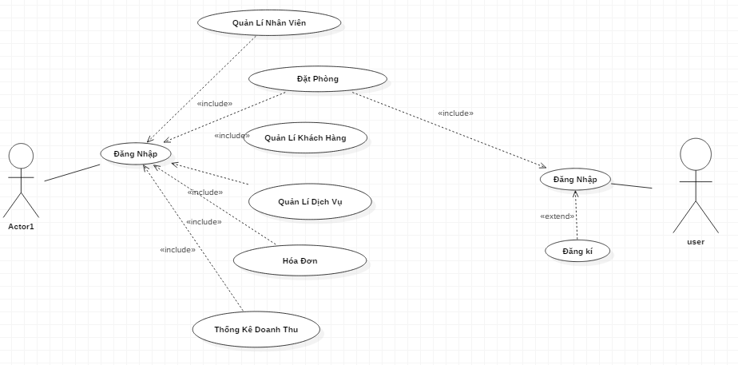

2.1. Quản Lí Nhân Viên:
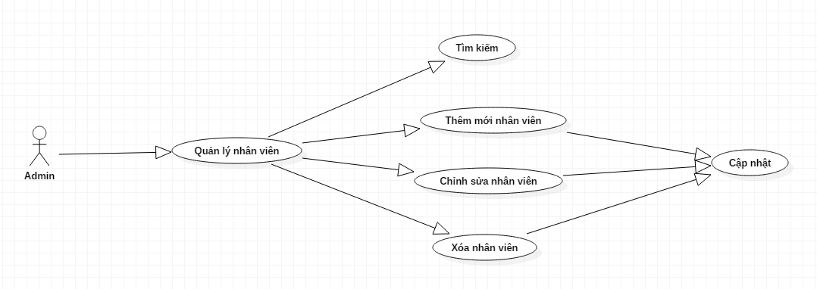

2.2. Quản Lí Phòng
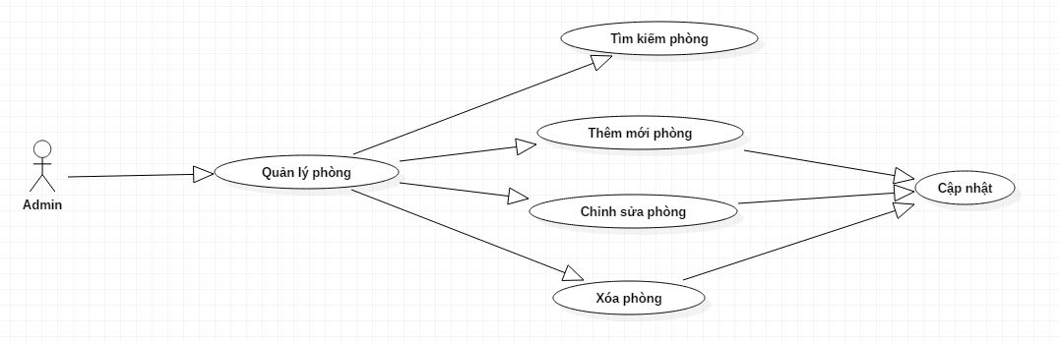

2.3. Quản Lí Khách hàng
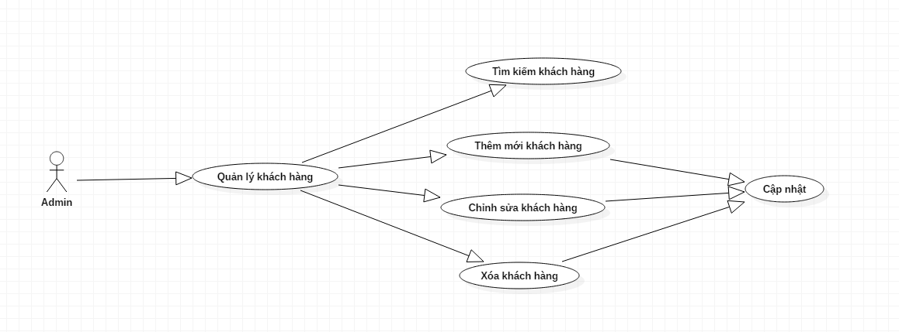

2.4. Đặt phòng
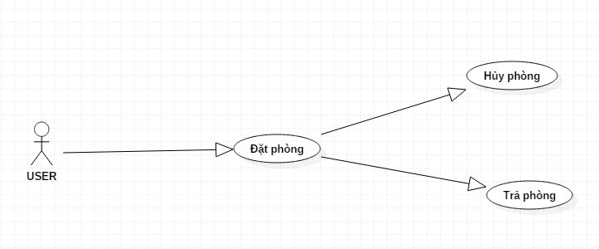

Biểu đồ hoạt động của hệ thống

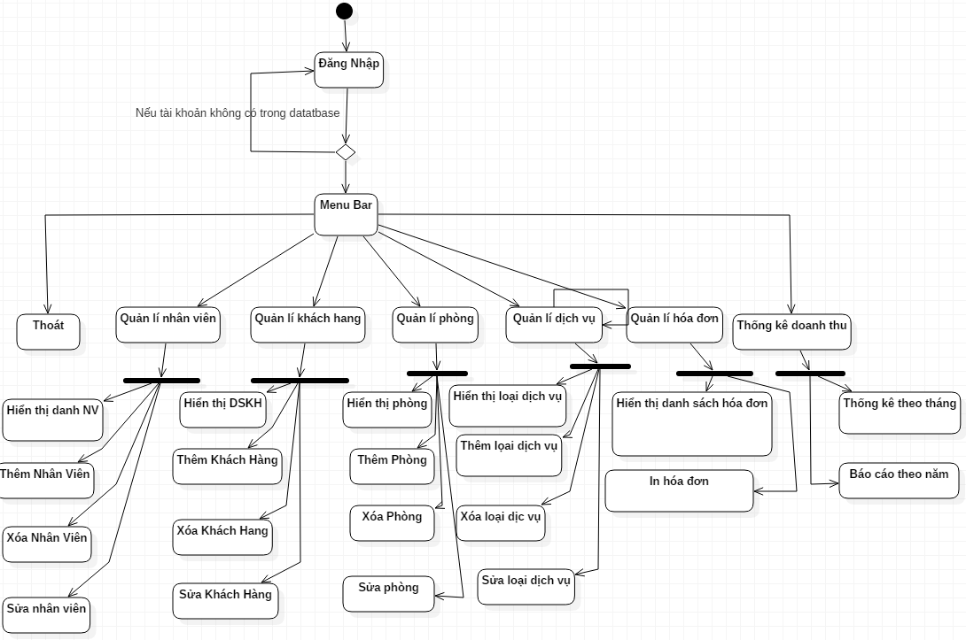

Mô Tả Chức năng
Đăng Nhập
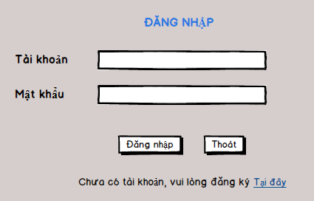

Xác thực tên đăng nhập và mật khẩu để đăng nhập vào hệ thống.
Hệ thống này cần phải cung cấp một trang đăng nhập cho người dùng nhập vào tên đăng nhập và mật khẩu. Người dùng nhập tên tài khoản vào ô “Tài khoản” và nhập mật khẩu vào ô “Mật khẩu”, mật khẩu khi nhập vào sẽ ở dạng ẩn. Khi người dùng ấn vào nút “Đăng nhập”, hệ thống sẽ kiểm tra xem tài khoản đó có tồn tại trong cở sở dữ liệu của hệ thống quản lý QLCho hay không. Nếu có, sau đó ứng dụng sẽ dẫn người dùng đến màn hình hiển thị tổng quan các chức năng chính của hệ thống quản lý. Nếu không có thì hệ thống hiện thông báo “Tài khoản hoặc mật khẩu không đúng. Vui lòng nhập lại.” và hệ thống vẫn giữ nguyên màn hình đăng nhập để người dùng thử lại. Nếu người dùng muốn thoát khỏi chương trình thì có thể ấn vào nút “Thoát”.
Quản lí nhân viên

Màn hình | Quản Lí Nhân Viên
Mô tả | Hiển thị tất cả thông tin của của Nhân Viên
Cách truy cập | Chọn tab: Quản lí Nhân Viên
Nội dung màn hình
Mục | Kiểu | Dữ liệu | Mô tả
STT | Label – Number(5)
MaNV | Label – Alpha Numberic | NHANVIEN.MaNV | Mã Nhân Viên
TenNV | Text field – String(10) | NHANVIEN.TenNV | Tên Nhân Viên
TenTK | TextField – String(20) | NHANVIEN.TenTK | Tên Tài Khoản
MatKhau | TextField- Number(10) | NHANVIEN.MatKhau | Mật Khẩu
NgaySinh | DateTime | NHANVIEN.NgaySinh | NgaySinh
DiaChi | TextField – String(20) | NHANVIEN.DiaChi | Dia Chỉ
Số Điện Thoại | TextField – String(20) | NHANVIEN.SDT | Hiển thị số điện thoại của khách hàng
CMND | TextField – String(20) | NHANVIEN.CMND | Số CMND nhân viên
Thêm mới | Button |  | Khi bấm vào chức năng thêm mới màn hình hiển thị cửa sổ thêm mới nhân viên
Xóa | Button |  | Khi người dùng chọn chức năng xóa khách hàng màn hình hiển thị thông báo “Bạn có muốn xóa NV01 này không?”
Sửa | Button |  | Khi người dùng chọn chức năng sửa nhân viên màn hình hiển màn hình sửa nhân viên
Hành động
Tên hành động | Mô tả |  | Thành công | Thất bại
Search | User/Admin có thể tìm kiếm |  | Hiển thị nội dung tìm kiếm | Hiển thị thông báo “Không có bản ghi phù hợp”
Thêm mới | Admin được thêm mới khách hàng(cần dùng khi thêm một khách hàng mới) |  | Cửa sổ thêm mới khách hàng mới sẽ hiện ra | Nếu tài khoản đăng nhập dưới quyền User thì hiển thị thông báo “Bạn không có quyền thực hiện thao tác này!”
Xóa | Xóa dữ liệu của bản ghi |  | Nội dung bản ghi sẽ được xóa và những thông tin liên liên quan nó cũng bị xóa theo | Nếu tài khoản đăng nhập dưới quyền User thì hiển thị thông báo “Bạn không có quyền thực hiện thao tác này!”
Cập nhật | Cập nhật chỉnh sửa dữ liệu |  | Những thao tác xóa, sửa đổi dữ liệu ở trên bảng sẽ được cập nhật vào DB | Nếu tài khoản đăng nhập dưới quyền User thì hiển thị thông báo “Bạn không có quyền thực hiện thao tác này!”.  Nếu nhập dữ liệu thiếu ở mục nào thì hiện thông báo “Vui lòng nhập đủ thông tin”.  Nếu nhập vượt quá số lượng kí tự cho phép ở mục nào thì sẽ không nhận thêm các kí tự thừa đó.

Màn hình thêm mới nhân viên

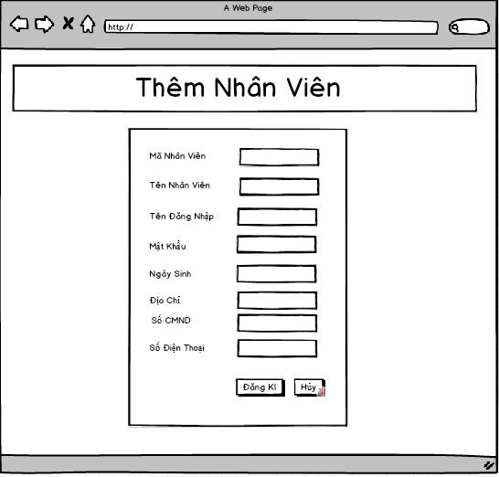

Màn hình | Thêm Mới Nhân Viên
Mô tả | Thêm mới một nhân viên mới vào cơ sở dữ liệu
Cách truy cập | Ở màn hình quản lí nhân viên chọn chức năng thêm mới nhân viên
Nội dung màn hình
Mục | Kiểu | Dữ liệu | Mô tả
STT | Label – Number(5)
MaNV | Label – Alpha Numberic | NHANVIEN.MaNV | Mã Nhân Viên
TenNV | Text field – String(10) | NHANVIEN.TenNV | Tên Nhân Viên
TenTK | TextField – String(20) | NHANVIEN.TenTK | Tên Tài Khoản
MatKhau | TextField- Number(10) | NHANVIEN.MatKhau | Mật Khẩu
NgaySinh | DateTime | NHANVIEN.NgaySinh | NgaySinh
DiaChi | TextField – String(20) | NHANVIEN.DiaChi | Dia Chỉ
Số Điện Thoại | TextField – String(20) | NHANVIEN.SDT | Hiển thị số điện thoại của khách hàng
CMND | TextField – String(20) | NHANVIEN.CMND | Số CMND nhân viên
Thêm mới | Button |  | Dữ liệu của các ô textbox được lưu vào cơ sở dữ liệu và thông báo “Thêm Nhân Viên Thành Công”
Hủy | Button |  | Khi người dùng chọn chức năng hủy màn hình sẽ trở về mà hình quản lí nhân viên
Tên hành động | Mô tả |  | Thành công | Thất bại
Thêm mới | Admin được thêm mới khách hàng(cần dùng khi thêm một khách hàng mới) |  | Thông báo “Thêm mới thành công ” và trở về trang quản lí nhân viên và xuất hiện nhân viên mới thêm mới | Thông báo thêm mới nhân viên không thành công và báo đỏ ở các ô textbox không hợp lệ.
Hủy |  |  | Trở vê màn hình quản lí nhân viên

Chỉnh sửa nhân viên

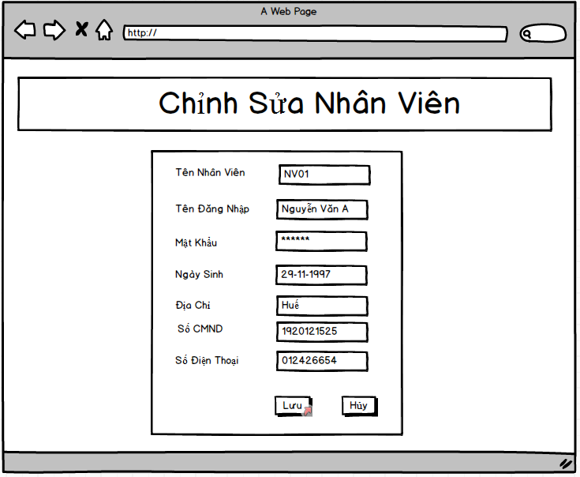
Màn hình | Chỉnh sửa nhân viên
Mô tả | Chỉnh sửa một nhân viên
Cách truy cập | Ở màn hình quản lí nhân viên chọn chức năng chỉnh sửa nhân viên
Nội dung màn hình
Mục | Kiểu | Dữ liệu | Mô tả
STT | Label – Number(5)
MaNV | Label – Alpha Numberic | NHANVIEN.MaNV | Mã Nhân Viên
TenNV | Text field – String(10) | NHANVIEN.TenNV | Tên Nhân Viên
TenTK | TextField – String(20) | NHANVIEN.TenTK | Tên Tài Khoản
MatKhau | TextField- Number(10) | NHANVIEN.MatKhau | Mật Khẩu
NgaySinh | DateTime | NHANVIEN.NgaySinh | NgaySinh
DiaChi | TextField – String(20) | NHANVIEN.DiaChi | Dia Chỉ
Số Điện Thoại | TextField – String(20) | NHANVIEN.SDT | Hiển thị số điện thoại của khách hàng
CMND | TextField – String(20) | NHANVIEN.CMND | Số CMND nhân viên
Thêm mới | Button |  | Dữ liệu của các ô textbox được lưu vào cơ sở dữ liệu và thông báo “Thêm Nhân Viên Thành Công”
Hủy | Button |  | Khi người dùng chọn chức năng hủy màn hình sẽ trở về mà hình quản lí nhân viên
Tên hành động | Mô tả |  | Thành công | Thất bại
Lưu | Admin có chức năng chỉnh sửa nhân viên (cần dùng khi chỉnh sửa nhân viên) |  | Thông báo “Chỉnh sửa nhân viên NV01 thành công ” và trở về trang quản lí nhân viên và xuất hiện nhân viên mới thêm mới | Thông báo chỉnh sửa nhân viên không thành công và báo đỏ ở các ô textbox không hợp lệ.
Hủy |  |  | Trở vê màn hình quản lí nhân viên

Xóa nhân viên
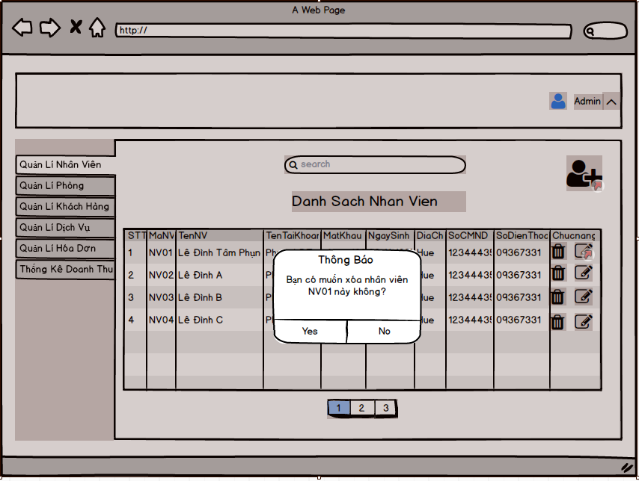
Màn hình | Xóa nhân viên
Mô tả | Xóa một nhân viên ra khỏi hệ thống
Cách truy cập | Kích vào button Xoa tương ứng với mỗi nhân viên
Nội dung màn hình
Mục | Kiểu | Dữ liệu | Mô tả
Có | Button |  | Đồng ý xóa
Không | Button |  | Huỷ xóa dịch vụ
Hành động
Tên hành động | Mô tả |  | Thành công | Thất bại
Có | Xóa một bản ghi vào bảng NhanVien |  | Dữ liệu bị xóa trong DB NhanVien  Hiện thông báo “Xóa thành công” | Dữ liệu không bị xóa
Không | Hủy xóa bản ghi đó |  | Quay trở lại màn hình trước

Tìm kiếm nhân viên
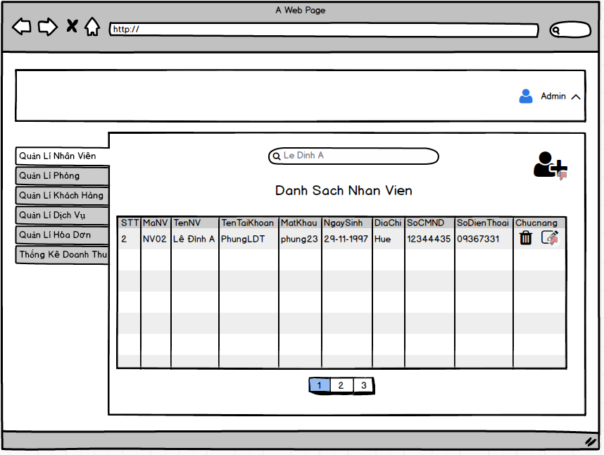
Màn hình | Tìm kiếm nhân viên
Mô tả | Khi admin muốn tìm kiếm một nhân viên trong hệ thống
Cách truy cập | Khi người dùng nhập nhân viên cần tìm vào ô textbox tìm kiếm
Nội dung màn hình
Mục | Kiểu | Dữ liệu | Mô tả
Search | Text field – String(10)
DatagridView |  |  | Trả về tất cả các nhân nhân viên của khách sạn
Submit | Button
Hành động
Tên hành động | Mô tả |  | Thành công | Thất bại
Seach | Tìm kiếm nhân viên trong hệ thống |  | Dữ liệu trả về là một nhân viên hoặc là một danh sách nhân viên trong hệ thống | Hiển thị thông “Nhân viên này không tồn tại

Quản lý dịch vụ

Hiển thị danh sách dịch vụ

Tên Sơ đồ chức năng | Danh sách dịch vụ
ID | QLDV01
Yêu cầu mức cao | Hiển thị các thông tin về các dịch vụ (mã dịch vụ,tên dich vụ,giá. Dữ liệu lưu trong bảng Dịch vụ .  User: xem, tìm  Admin: xem, tìm, thêm mới, xóa, thêm.
Người sử dụng | Admin/User.
Mô tả | Sơ đồ chức năng này cho phép người dùng xem/tìm/xóa/thêm mới/chỉnh sửa/thêm các dịch vụ.
Kích hoạt | NA
Điều kiện tiên quyết | Người dùng phải đăng nhập thành công vào hệ thống.
Xử lý sau

Thiết kế màn hình

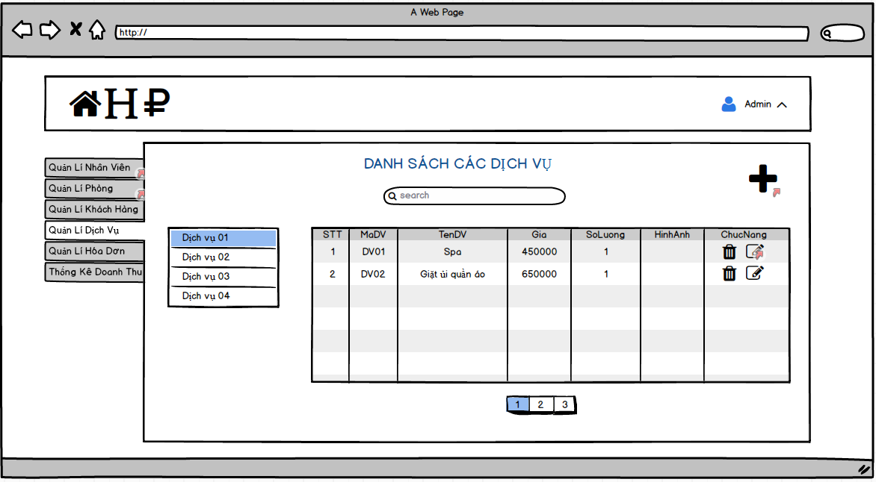

Màn hình | Danh sách dịch vụ
Mô tả | Hiển thị tất cả thông tin của dịch vụ
Cách truy cập | Chọn mục Quản lý dịch vụ ->Dịch vụ ->Danh sách của dịch vụ
Nội dung màn hình
Mục | Kiểu | Dữ liệu | Mô tả
Mã dịch vụ | Label – Alpha Numberic | MaDV | Mã của các dịch vụ
Tên dịch vụ | Text field – String(10) | TenDV | Hiển thị tên của dịch vụ, Admin có thể kích vào đó để chỉnh sửa,xóa.
Giá | TextField – String(20) | GiaDV | Hiển thị giá của dịch vụ
Thao tác | Link | Thaotac | Chọn chức năng xóa,sửa tương ứng với mỗi dịch vụ
Nội dung tìm kiếm | TextField – String(20) |  | Nhập nội dung muốn tìm kiếm
Thêm dịch vụ | Button |  | Màn hình thêm mới
Hành động
Tên hành động | Mô tả |  | Thành công | Thất bại
Search | User/Admin có thể tìm kiếm |  | Hiển thị nội dung tìm kiếm | Hiển thị thông báo “Không có bản ghi phù hợp”
Thêm dịch vụ | Admin được thêm mới dịch vụ |  | Cửa sổ thêm dịch vụ hiện ra | Nếu tài khoản đăng nhập dưới quyền User thì hiển thị thông báo “Bạn không có quyền thực hiện thao tác này!”
Xóa | Xóa dữ liệu của bản ghi |  | Nội dung bản ghi sẽ được xóa và những thông tin liên liên quan nó cũng bị xóa theo | Nếu tài khoản đăng nhập dưới quyền User thì hiển thị thông báo “Bạn không có quyền thực hiện thao tác này!”
Sửa | Sửa dữ liệu của bản ghi |  | Cửa sổ sửa dịch vụ hiện ra | Nếu tài khoản đăng nhập dưới quyền User thì hiển thị thông báo “Bạn không có quyền thực hiện thao tác này!”.  Nếu nhập dữ liệu thiếu ở mục nào thì hiện thông báo “Vui lòng nhập đủ thông tin”.  Nếu nhập vượt quá số lượng kí tự cho phép ở mục nào thì sẽ không nhận thêm các kí tự thừa đó.
Quay lại | Đóng màn hình hiện tại |  | Hiển thị màn hình chọn chức năng
Thoát | Thoát khỏi chương trình |  | Thoát khỏi chương trình

Thêm dịch vụ
Tên Sơ đồ chức năng | Thêm dịch vụ
ID | QLDV02
Yêu cầu mức cao | Hiển thị các thông tin về các dịch vụ (mã dịch vụ,tên dich vụ,giá. Dữ liệu lưu trong bảng Dịch vụ .  Admin: thêm.
Người sử dụng | Admin
Mô tả | Sơ đồ chức năng này cho phép người dùng thêm mới các dịch vụ.
Kích hoạt | NA
Điều kiện tiên quyết | Người dùng phải đăng nhập thành công vào hệ thống.
Xử lý sau

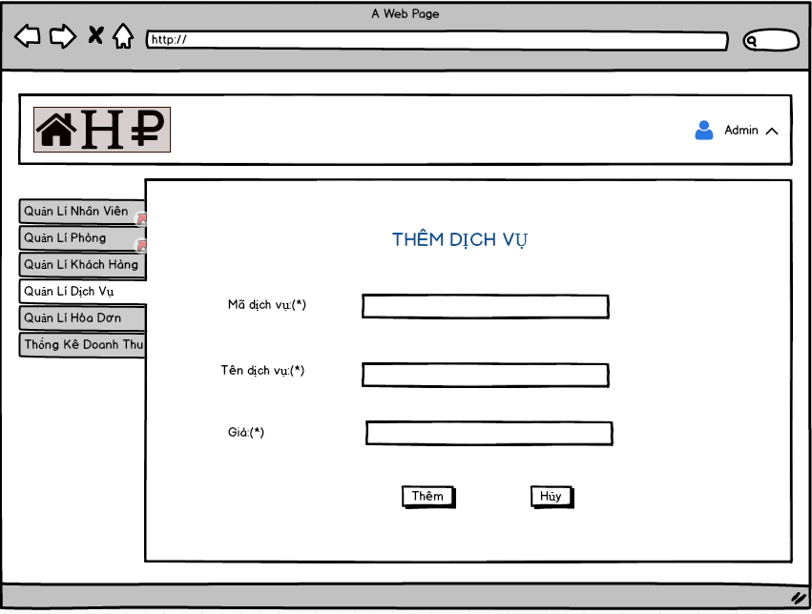

Màn hình | Thêm mới Dịch vụ
Mô tả | Thêm mới một Dịch vụ
Cách truy cập | Kích vào button Thêm mới
Nội dung màn hình
Mục | Kiểu | Dữ liệu | Mô tả
Mã dịch vụ | TextField – String(20) | Cập nhật vào IDDichVu | Mã dịch vụ là tự động của hệ thống
Tên dịch vụ | TextField – String(20) | Cập nhật vào Cập nhật vào TenDichVu | Nhập vào tên dịch vụ
Giá | TextField – String(20) | Cập nhật vào Cập nhật vào Gia | Nhập vào giá của dịch vụ
Hủy | Button |  | Bỏ thêm mới
Thêm | Button |  | Thêm mới
Hành động
Tên hành động | Mô tả |  | Thành công | Thất bại
Thêm | Thêm mới một dịch vụ ăn uống  Thêm một bản ghi vào bảng DichVu |  | Dữ liệu được cập nhật vào DB DichVu  Hiện thông báo “Thêm thành công” | Nếu tài khoản đăng nhập dưới quyền User thì hiển thị thông báo “Bạn không có quyền thực hiện thao tác này!”.  Nếu nhập dữ liệu thiếu ở mục nào thì hiện thông báo “Vui lòng nhập đủ thông tin”.  Nếu nhập vượt quá số lượng kí tự cho phép ở mục nào thì sẽ không nhận thêm các kí tự thừa đó.  Nếu mã khu vực đã có thì thông báo “Mã khu vực này đã có”.
Hủy | Hủy thêm bản ghi vào bảng |  | Quay trở lại màn hình trước

Sửa dich vụ
Tên Sơ đồ chức năng | Sửa dịch vụ
ID | QLDV03
Yêu cầu mức cao | Sửa các thông tin về các dịch vụ (mã dịch vụ,tên dich vụ,giá. Dữ liệu lưu trong bảng Dịch vụ .  Admin: sửa.
Người sử dụng | Admin
Mô tả | Sơ đồ chức năng này cho phép người dùng chỉnh sửa các dịch vụ.
Kích hoạt | NA
Điều kiện tiên quyết | Người dùng phải đăng nhập thành công vào hệ thống.
Xử lý sau

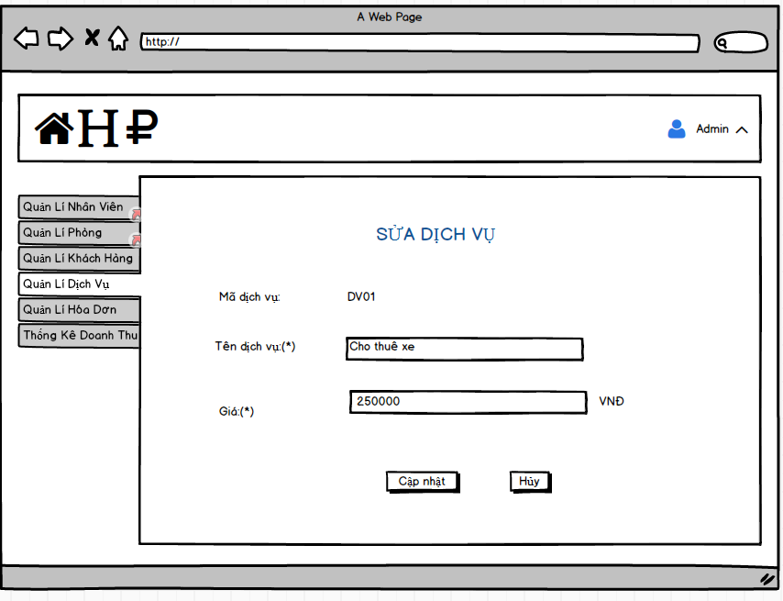
Màn hình | Sửa Dịch vụ
Mô tả | Chỉnh sửa một Dịch vụ
Cách truy cập | Kích vào button Chỉnh sửa Tương ứng với mỗi dịch vụ
Nội dung màn hình
Mục | Kiểu | Dữ liệu | Mô tả
Tên dịch vụ | TextField – String(20) | Chỉnh sửa TenDichVu | Nhập vào tên dịch vụ
Giá | TextField – String(20) | Chỉnh sửa vào Gia | Nhập vào giá của dịch vụ
Hủy | Button |  | Bỏ chỉnh sửa
Cập nhật | Button |  | Chỉnh sửa lại thông tin
Hành động
Tên hành động | Mô tả |  | Thành công | Thất bại
Cập nhật | Chỉnh sửa một dịch vụ  Chỉnh sửa một bản ghi vào bảng DichVu |  | Dữ liệu được cập nhật vào DB DichVu  Hiện thông báo “Chỉnh sửa thành công” | Nếu tài khoản đăng nhập dưới quyền User thì hiển thị thông báo “Bạn không có quyền thực hiện thao tác này!”.  Nếu nhập dữ liệu thiếu ở mục nào thì hiện thông báo “Vui lòng nhập đủ thông tin”.  Nếu nhập vượt quá số lượng kí tự cho phép ở mục nào thì sẽ không nhận thêm các kí tự thừa đó.  Nếu mã khu vực đã có thì thông báo “Mã khu vực này đã có”.
Hủy | Hủy chỉnh sửa bản ghi vào bảng |  | Quay trở lại màn hình trước

Xóa dich vụ
Tên Sơ đồ chức năng | Xóa dịch vụ
ID | QLDV04
Yêu cầu mức cao | Xóa các thông tin về các dịch vụ (mã dịch vụ,tên dich vụ,giá. Dữ liệu lưu trong bảng Dịch vụ .  Admin: Xóa.
Người sử dụng | Admin
Mô tả | Sơ đồ chức năng này cho phép người dùng xóa các dịch vụ.
Kích hoạt | NA
Điều kiện tiên quyết | Người dùng phải đăng nhập thành công vào hệ thống.
Xử lý sau

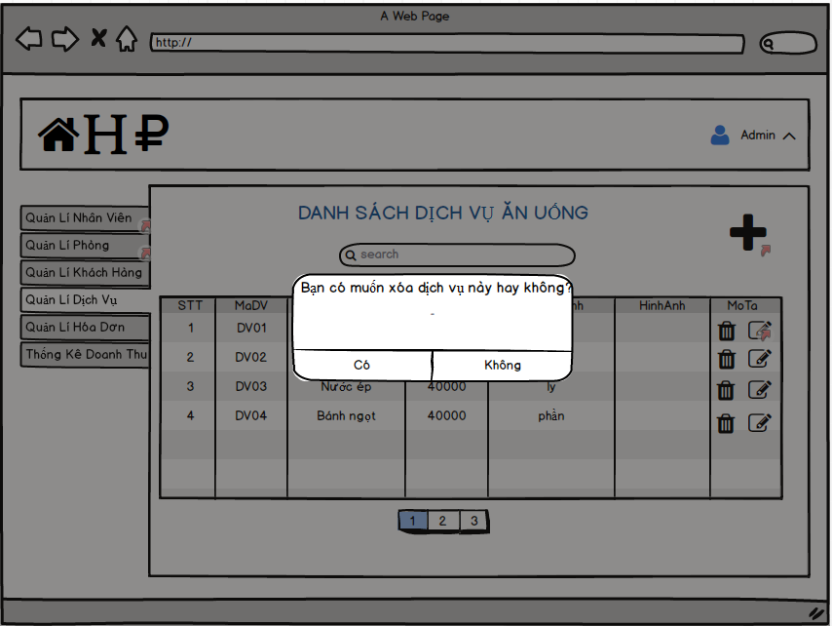

Màn hình | Xóa Dịch vụ
Mô tả | Xóa một Dịch vụ
Cách truy cập | Kích vào button Xoa tương ứng với mỗi dịch vụ
Nội dung màn hình
Mục | Kiểu | Dữ liệu | Mô tả
Có | Button |  | Đồng ý xóa
Không | Button |  | Huỷ xóa dịch vụ
Hành động
Tên hành động | Mô tả |  | Thành công | Thất bại
Có | Xóa một bản ghi vào bảng DichVu |  | Dữ liệu bị xóa trong DB DichVu  Hiện thông báo “Xóa thành công” | Dữ liệu không bị xóa
Không | Hủy xóa bản ghi đó |  | Quay trở lại màn hình trước

Tìm kiếm dịch vụ
Tên Sơ đồ chức năng | Tìm kiếm dịch vụ
ID | QLDV02
Yêu cầu mức cao | Hiển thị các thông tin về các dịch vụ (mã dịch vụ,tên dich vụ,giá. Dữ liệu lưu trong bảng Dịch vụ .  User/Admin: Tìm dịch vụ
Người sử dụng | User/Admin
Mô tả | Sơ đồ chức năng này cho phép người dùng tìm các dịch vụ.
Kích hoạt | NA
Điều kiện tiên quyết | Người dùng phải đăng nhập thành công vào hệ thống.
Xử lý sau

Thiết kế màn hình
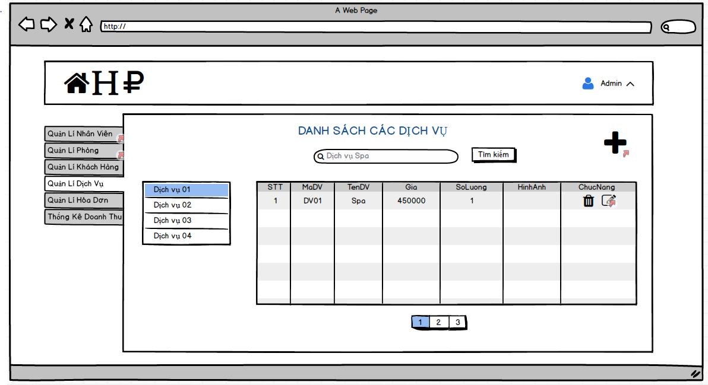

Màn hình | Tìm kiếm dịch vụ
Mô tả | Hiển thị tất cả thông tin của dịch vụ cần tìm
Cách truy cập | Chọn mục Quản lý dịch vụ ->Nhập tên dịch vụ ở ô tìm kiếm->button Tìm kiếm
Nội dung màn hình
Mục | Kiểu | Dữ liệu | Mô tả
Mã dịch vụ | Label – Alpha Numberic | MaDV | Mã của các dịch vụ
Tên dịch vụ | Text field – String(10) | TenDV | Hiển thị tên của dịch vụ, Admin có thể kích vào đó để chỉnh sửa,xóa.
Giá | TextField – String(20) | GiaDV | Hiển thị giá của dịch vụ
Thao tác | Link | Thaotac | Chọn chức năng xóa,sửa tương ứng với mỗi dịch vụ
Nội dung tìm kiếm | TextField – String(20) |  | Nhập nội dung muốn tìm kiếm
Thêm dịch vụ | Button |  | Màn hình thêm mới
Hành động
Tên hành động | Mô tả |  | Thành công | Thất bại
Search | User/Admin có thể tìm kiếm |  | Hiển thị nội dung tìm kiếm | Hiển thị thông báo “Không có bản ghi phù hợp”
Thêm dịch vụ | Admin được thêm mới dịch vụ |  | Cửa sổ thêm dịch vụ hiện ra | Nếu tài khoản đăng nhập dưới quyền User thì hiển thị thông báo “Bạn không có quyền thực hiện thao tác này!”
Xóa | Xóa dữ liệu của bản ghi |  | Nội dung bản ghi sẽ được xóa và những thông tin liên liên quan nó cũng bị xóa theo | Nếu tài khoản đăng nhập dưới quyền User thì hiển thị thông báo “Bạn không có quyền thực hiện thao tác này!”
Sửa | Sửa dữ liệu của bản ghi |  | Cửa sổ sửa dịch vụ hiện ra | Nếu tài khoản đăng nhập dưới quyền User thì hiển thị thông báo “Bạn không có quyền thực hiện thao tác này!”.  Nếu nhập dữ liệu thiếu ở mục nào thì hiện thông báo “Vui lòng nhập đủ thông tin”.  Nếu nhập vượt quá số lượng kí tự cho phép ở mục nào thì sẽ không nhận thêm các kí tự thừa đó.

Quản lý khách hàng
Hiển thị danh sách khách hàng
Tên Sơ đồ chức năng | Danh sách khách hàng
ID | QLKH01
Yêu cầu mức cao | Hiển thị các thông tin về khách hàng(mã khách hàng, tên khách hàng, email, địa chỉ, giới tính, số CMND, số điện thoại, quốc tịch. Dữ liệu lưu trong bảng khách hàng .  User: xem, tìm  Admin: xem, tìm, thêm mới, xóa, thêm.
Người sử dụng | Admin/User.
Mô tả | Sơ đồ chức năng này cho phép người dùng xem/tìm/xóa/thêm mới/chỉnh sửa/thêm các khách hàng.
Kích hoạt | NA
Điều kiện tiên quyết | Người dùng phải đăng nhập thành công vào hệ thống.
Xử lý sau

Thiết kế màn hình
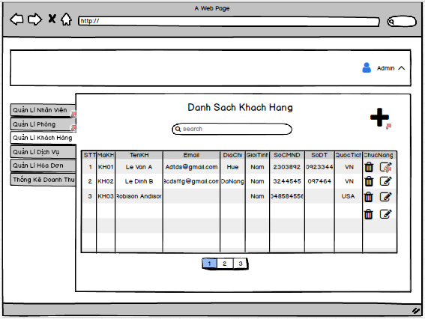

Màn hình | Danh sách khách hàng
Mô tả | Hiển thị tất cả thông tin của khách hàng
Cách truy cập | Chọn mục Quản lý khách hàng ->Danh sách của khách hàng
Nội dung màn hình
Mục | Kiểu | Dữ liệu | Mô tả
STT | Label – Number(5) | STT | Số thứ tự
Mã khách hàng | Label – Alpha Numberic | MaKH | Mã của các khách hàng
Tên khách hàng | Text field – String(20) | TenKH | Hiển thị tên của khách hàng, Admin có thể kích vào đó để chỉnh sửa,xóa.
Email | TextField – String(20) | Email | Hiển thị email của khách hàng
Địa chỉ | TextField – String(50) | DiaChi | Hiển thị địa chỉ của khách hàng
Giới tính | TextField – String(10) | GioiTinh | Hiển thị giới tính của khách hàng
Số CMND | TextField – String(9) | SoCMND | Hiển thị số CMND của khách hàng
Số điện thoại | TextField – String(10) | SoDT | Hiển thị số điện thoại của khách hàng
Quốc tịch | TextField – String(20) | QuocTich | Hiển thị quốc tịch của khách hàng
Nội dung tìm kiếm | TextField – String(20) |  | Nhập nội dung muốn tìm kiếm
Thêm khách hàng | Button |  | Màn hình thêm mới
Hành động
Tên hành động | Mô tả |  | Thành công | Thất bại
Search | User/Admin có thể tìm kiếm |  | Hiển thị nội dung tìm kiếm | Hiển thị thông báo “Không có bản ghi phù hợp”
Thêm khách hàng | Admin được thêm mới khách hàng |  | Cửa sổ thêm khách hàng hiện ra | Nếu tài khoản đăng nhập dưới quyền User thì hiển thị thông báo “Bạn không có quyền thực hiện thao tác này!”
Xóa | Xóa dữ liệu của bản ghi |  | Nội dung bản ghi sẽ được xóa và những thông tin liên liên quan nó cũng bị xóa theo | Nếu tài khoản đăng nhập dưới quyền User thì hiển thị thông báo “Bạn không có quyền thực hiện thao tác này!”
Sửa | Sửa dữ liệu của bản ghi |  | Cửa sổ sửa khách hàng hiện ra | Nếu tài khoản đăng nhập dưới quyền User thì hiển thị thông báo “Bạn không có quyền thực hiện thao tác này!”.  Nếu nhập dữ liệu thiếu ở mục nào thì hiện thông báo “Vui lòng nhập đủ thông tin”.  Nếu nhập vượt quá số lượng kí tự cho phép ở mục nào thì sẽ không nhận thêm các kí tự thừa đó.
Quay lại | Đóng màn hình hiện tại |  | Hiển thị màn hình chọn chức năng
Thoát | Thoát khỏi chương trình |  | Thoát khỏi chương trình

b.Thêm khách hàng
Tên Sơ đồ chức năng | Thêm khách hàng
ID | QLKH02
Yêu cầu mức cao | Hiển thị các thông tin về khách hàng(mã khách hàng, tên khách hàng, email, địa chỉ, giới tính, số CMND, số điện thoại, quốc tịch. Dữ liệu lưu trong bảng khách hàng.  Admin: thêm.
Người sử dụng | Admin
Mô tả | Sơ đồ chức năng này cho phép người dùng thêm mới các khách hàng.
Kích hoạt | NA
Điều kiện tiên quyết | Người dùng phải đăng nhập thành công vào hệ thống.
Xử lý sau

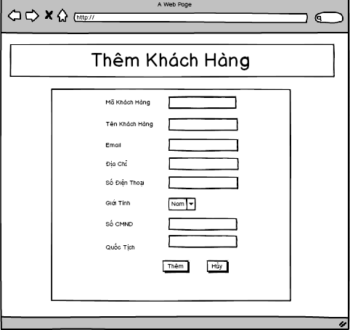

Màn hình | Thêm mới khách hàng
Mô tả | Thêm mới một khách hàng
Cách truy cập | Kích vào button Thêm mới
Nội dung màn hình
Mục | Kiểu | Dữ liệu | Mô tả
Mã khách hàng | TextField – String(20) | Cập nhật vào IDKhachhang | Mã khách hàng là tự động của hệ thống
Tên khách hàng | TextField – String(20) | Cập nhật vào Cập nhật vào TenKhachHang | Nhập vào tên khách hàng
Email | TextField – String(20) | Cập nhật vào Cập nhật vào Email | Nhập vào email của khách hàng
Địa chỉ | TextField – String(50) | Cập nhật vào Cập nhật vào DiaChi | Nhập vào địa chỉ của khách hàng
Số điện thoại | TextField – String(10) | Cập nhật vào Cập nhật vào SoDT | Nhập vào số điện thoại của khách hàng
Giới tính | TextField – String(10) | Cập nhật vào Cập nhật vào GioiTinh | Nhập vào giới tính của khách hàng
Số CMND | TextField – String(9) | Cập nhật vào Cập nhật vào SoCMND | Nhập vào số cmnd của khách hàng
Quốc tịch | TextField – String(20) | Cập nhật vào Cập nhật vào QuocTich | Nhập vào quốc tịch của khách hàng
Hủy | Button |  | Bỏ thêm mới
Thêm | Button |  | Thêm mới
Hành động
Tên hành động | Mô tả |  | Thành công | Thất bại
Thêm | Thêm mới một khách hàng  Thêm một bản ghi vào bảng KhachHang |  | Dữ liệu được cập nhật vào DB KhachHang  Hiện thông báo “Thêm thành công” | Nếu tài khoản đăng nhập dưới quyền User thì hiển thị thông báo “Bạn không có quyền thực hiện thao tác này!”.  Nếu nhập dữ liệu thiếu ở mục nào thì hiện thông báo “Vui lòng nhập đủ thông tin”.  Nếu nhập vượt quá số lượng kí tự cho phép ở mục nào thì sẽ không nhận thêm các kí tự thừa đó.  Nếu mã khách hàng đã có thì thông báo “Mã khách hàng này đã có”.
Hủy | Hủy thêm bản ghi vào bảng |  | Quay trở lại màn hình trước
c. Sửa khách hàng
Tên Sơ đồ chức năng | Sửa khách hàng
ID | QLKH03
Yêu cầu mức cao | Sửa các thông tin về khách hàng: mã khách hàng, tên khách hàng, email, địa chỉ, giới tính, số CMND, số điện thoại, quốc tịch. Dữ liệu lưu trong bảng khách hàng.  Admin: sửa.
Người sử dụng | Admin
Mô tả | Sơ đồ chức năng này cho phép người dùng chỉnh sửa các khách hàng.
Kích hoạt | NA
Điều kiện tiên quyết | Người dùng phải đăng nhập thành công vào hệ thống.
Xử lý sau

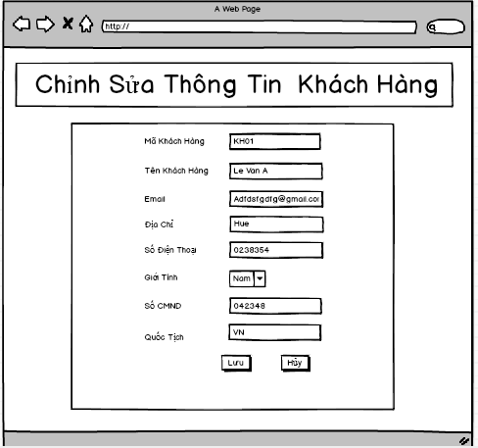

Màn hình | Sửa khách hàng
Mô tả | Chỉnh sửa một khách hàng
Cách truy cập | Kích vào button Chỉnh sửa Tương ứng với mỗi khách hàng
Nội dung màn hình
Mục | Kiểu | Dữ liệu | Mô tả
Tên khách hàng | TextField – String(20) | Chỉnh sửa TenDichVu | Nhập vào tên khách hàng
Email | TextField – String(20) | Chỉnh sửa vào Email | Nhập vào email khách hàng
Địa chỉ | TextField – String(50) | Chỉnh sửa vào DiaChi | Nhập vào địa chỉ khách hàng
Số điện thoại | TextField – String(10) | Chỉnh sửa vào SoDT | Nhập vào số điện thoại khách hàng
Giới tính | TextField – String(10) | Chỉnh sửa vào GioiTinh | Nhập vào giới tính khách hàng
Số CMND | TextField – String(9) | Chỉnh sửa vào SoCMND | Nhập vào số cmnd khách hàng
Quốc tịch | TextField – String(20) | Chỉnh sửa vào QuocTich | Nhập vào quốc tịch khách hàng
Hủy | Button |  | Bỏ chỉnh sửa
Cập nhật | Button |  | Chỉnh sửa lại thông tin
Hành động
Tên hành động | Mô tả |  | Thành công | Thất bại
Cập nhật | Chỉnh sửa một khách hàng  Chỉnh sửa một bản ghi vào bảng KhachHang |  | Dữ liệu được cập nhật vào DB KhachHang  Hiện thông báo “Chỉnh sửa thành công” | Nếu tài khoản đăng nhập dưới quyền User thì hiển thị thông báo “Bạn không có quyền thực hiện thao tác này!”.  Nếu nhập dữ liệu thiếu ở mục nào thì hiện thông báo “Vui lòng nhập đủ thông tin”.  Nếu nhập vượt quá số lượng kí tự cho phép ở mục nào thì sẽ không nhận thêm các kí tự thừa đó.  Nếu mã khách hàng đã có thì thông báo “Mã khách hàng này đã có”.
Hủy | Hủy chỉnh sửa bản ghi vào bảng |  | Quay trở lại màn hình trước

d.Xóa khách hàng
Tên Sơ đồ chức năng | Xóa khách hàng
ID | QLKH04
Yêu cầu mức cao | Xóa các thông tin về khách hàng: mã khách hàng, tên khách hàng, email, địa chỉ, giới tính, số CMND, số điện thoại, quốc tịch. Dữ liệu lưu trong bảng khách hàng.  Admin: Xóa.
Người sử dụng | Admin
Mô tả | Sơ đồ chức năng này cho phép người dùng xóa các khách hàng.
Kích hoạt | NA
Điều kiện tiên quyết | Người dùng phải đăng nhập thành công vào hệ thống.
Xử lý sau

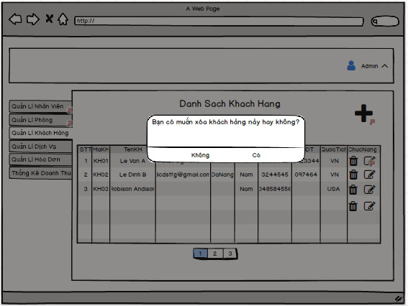

Màn hình | Xóa Khách hàng
Mô tả | Xóa một Khách hàng
Cách truy cập | Kích vào button Xoa tương ứng với mỗi khách hàng
Nội dung màn hình
Mục | Kiểu | Dữ liệu | Mô tả
Có | Button |  | Đồng ý xóa
Không | Button |  | Huỷ xóa dịch vụ
Hành động
Tên hành động | Mô tả |  | Thành công | Thất bại
Có | Xóa một bản ghi vào bảng KhachHang |  | Dữ liệu bị xóa trong DB KhachHang  Hiện thông báo “Xóa thành công” | Dữ liệu không bị xóa
Không | Hủy xóa bản ghi đó |  | Quay trở lại màn hình trước

Tìm kiếm khách hàng
Tên Sơ đồ chức năng | Tìm kiếm khách hàng
ID | QLKH05
Yêu cầu mức cao | Hiển thị các thông tin về khách hàng(mã khách hàng, tên khách hàng, email, địa chỉ, giới tính, số CMND, số điện thoại, quốc tịch. Dữ liệu lưu trong bảng khách hàng.  Admin: thêm.
Người sử dụng | Admin
Mô tả | Sơ đồ chức năng này cho phép người dùng tìm kiếm các khách hàng.
Kích hoạt | NA
Điều kiện tiên quyết | Người dùng phải đăng nhập thành công vào hệ thống.
Xử lý sau

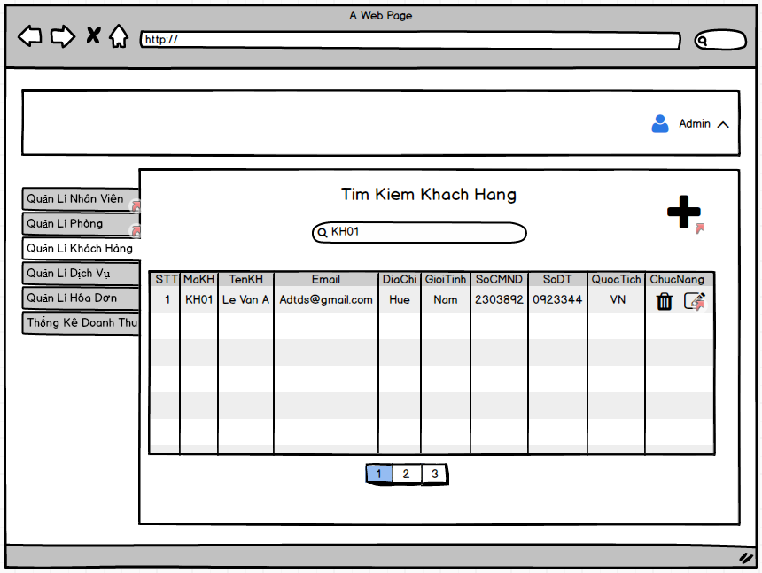

Màn hình | Tìm kiếm khách hàng
Mô tả | Hiển thị tất cả thông tin của khách hàng
Cách truy cập | Nhập vào ô tìm kiếm mã khách hàng hoặc tên khách hàng→enter
Nội dung màn hình
Mục | Kiểu | Dữ liệu | Mô tả
STT | Label – Number(5) | STT | Số thứ tự
Mã khách hàng | Label – Alpha Numberic | MaKH | Mã của các khách hàng
Tên khách hàng | Text field – String(20) | TenKH | Hiển thị tên của khách hàng, Admin có thể kích vào đó để chỉnh sửa,xóa.
Email | TextField – String(20) | Email | Hiển thị email của khách hàng
Địa chỉ | TextField – String(50) | DiaChi | Hiển thị địa chỉ của khách hàng
Giới tính | TextField – String(10) | GioiTinh | Hiển thị giới tính của khách hàng
Số CMND | TextField – String(9) | SoCMND | Hiển thị số CMND của khách hàng
Số điện thoại | TextField – String(10) | SoDT | Hiển thị số điện thoại của khách hàng
Quốc tịch | TextField – String(20) | QuocTich | Hiển thị quốc tịch của khách hàng
Thêm khách hàng | Button |  | Màn hình thêm mới
Hành động
Tên hành động | Mô tả |  | Thành công | Thất bại
Search | User/Admin có thể tìm kiếm |  | Hiển thị nội dung tìm kiếm | Hiển thịss thông báo “Không có bản ghi phù hợp”

Đặt phòng
a,Tìm kiếm phòng
Tên Sơ đồ chức năng | Tìm kiếm đặt phòng
ID | DP01
Yêu cầu mức cao | Chọn phòng cần đặt , Thời gian đến, Số Đêm, Khách
Người sử dụng | Admin/Uer
Mô tả | Sơ đồ chức năng này cho phép người dùng tìm phòng muốn đặt.
Kích hoạt | NA
Điều kiện tiên quyết | Người dùng phải đăng nhập thành công vào hệ thống.
Xử lý sau

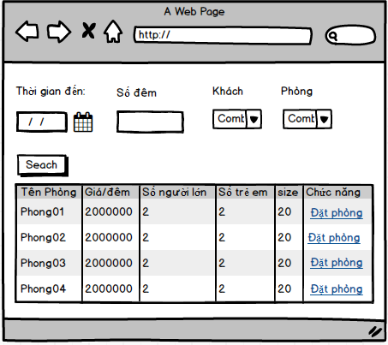

Màn hình | Tìm kiếm phòng muốn đặt
Mô tả | Khi người dùng cần tìm phòng muốn đặt
Cách truy cập | Khi người dùng muốn tìm kiếm một phòng cần đặt
Nội dung màn hình
Mục | Kiểu | Dữ liệu | Mô tả
Search | Button
DatagridView |  |  | Trả về danh sách các phòng cần tìm
Thời gian đến | Date Chooser |  | Thời gian đến ở
Số đêm | TextField – String(10) |  | Số đêm ở
Khách | Combobox |  | Số khách cho thuê
Phòng | Combobox |  | Tên phòng
Hành động
Tên hành động | Mô tả |  | Thành công | Thất bại
Seach | Tìm kiếm phòng muốn đặt trong khách sạn |  | Dữ liệu trả về là một nhân viên hoặc là một danh sách các phòng còn trống trong hệ thống | Hiển thị thông “Loại phòng này không còn”

b,Đặt phòng
Tên Sơ đồ chức năng | Đặt phòng
ID | DatPhong02
Yêu cầu mức cao | Nhập đầy đủ các thông tin của bạn: Tên người liên hệ, Số điện thoại, email, Số CMND
Người sử dụng | Admin/User
Mô tả | Sơ đồ chức năng này cho phép người dùng đặt phòng online
Kích hoạt | NA
Điều kiện tiên quyết | Người dùng phải đăng nhập thành công vào hệ thống.
Xử lý sau

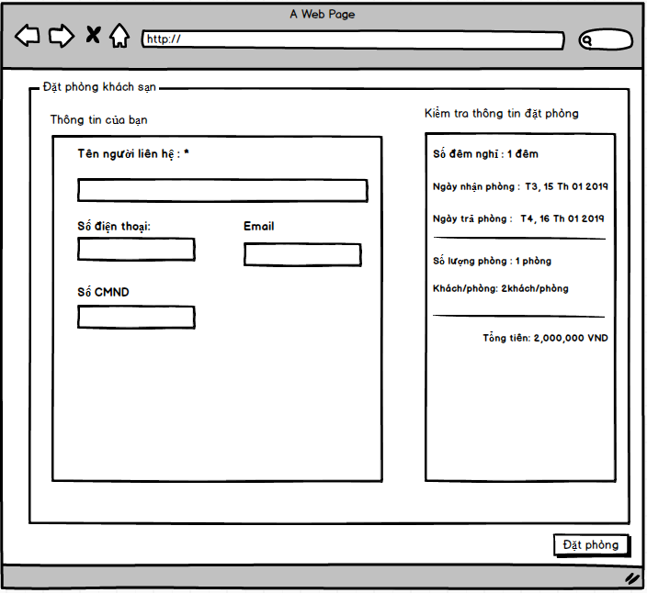

Màn hình | Đặt phòng khách sạn
Mô tả | Người dùng chọn chức năng muốn đặt người dùng nhập đầy đủ các trường cần đặt phòng
Cách truy cập | Khi người dùng nhập đầy đủ các trường của thông tin của bạn sau đó nhấn đặt phòng
Nội dung màn hình
Mục | Kiểu | Dữ liệu | Mô tả
Tên người liên hệ | TextField – String(20) |  | Nhập vào tên người liên hệ
Email | TextField – String(20) | Chỉnh sửa vào Email | Nhập vào email khách hàng
Số điện thoại | TextField – String(10) | Chỉnh sửa vào SoDT | Nhập vào số điện thoại khách hàng
Số CMND | TextField – String(9) | Chỉnh sửa vào SoCMND | Nhập vào số cmnd khách hàng
Hủy | Button |  | Bỏ chỉnh sửa
Đặt phòng | Button |  | Cho phép khách hàng đặt phòng
Hành động
Tên hành động | Mô tả |  | Thành công | Thất bại
Đặt phòng | Thêm một hóa đơn đặt phòng |  | Thông báo “’Đặt phòng thành công ” | Thông báo “Đặt phòng thất bại ”  Vui lòng nhập “Tên liên hệ”  Vui lòng emai  Vui lòng nhập Email,  Vui lòng nhập Số điện thoại
Hủy | Hủy chỉnh sửa bản ghi vào bảng |  | Quay trở lại màn hình trước

c, Hủy phòng
Tên Sơ đồ chức năng | Hủy Phòng
ID | DatPhong03
Yêu cầu mức cao | Chọn phòng cần hủy trong danh sách phòng đã đặt
Người sử dụng | Admin/User
Mô tả | Sơ đồ chức năng hủy đặt phòng khách sạn
Kích hoạt | NA
Điều kiện tiên quyết | Người dùng phải đăng nhập thành công vào hệ thống.
Xử lý sau

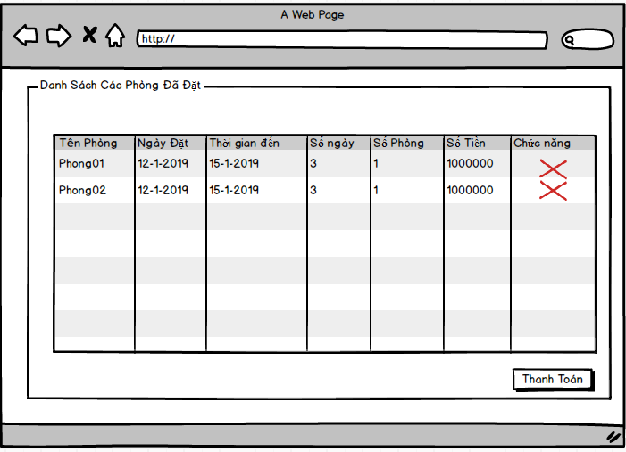
Màn hình | Danh sách các phòng đã đặt
Mô tả | Khi người dùng chọn chức năng xem danh sách các phòng đã đặt
Cách truy cập | Màn hình chính chọn chức năng xem danh sách các phòng đã đặt
Nội dung màn hình
Mục | Kiểu | Dữ liệu | Mô tả
Datagrid | Button |  | Bỏ chỉnh sửa
Thanh toán | Button |  | Thanh toán sau khi đặt phòng
Hủy đặt phòng | Button |  | Cho phép người dùng hủy đặt phòng
Hành động
Tên hành động | Mô tả |  | Thành công | Thất bại
Thanh toán |  |  | Hiển thị màn hình thanh toán | Hiển thị thông báo “Không có phòng cần thanh toán”
Hủy đặt phòng | Hủy một phòng trong danh sách các phòng đã đặt |  | Thông báo “Hủy đặt phòng thành công”

Hiện thị hóa đơn
Lập hằng ngày
Tên Sơ đồ chức năng | Lập hàng ngày
ID | HDKS1
Yêu cầu mức cao | Hóa đơn hằng ngày bao gồm mã hóa đơn, mã khách hàng, mã dịch vụ được lập từ nhân viên khách sạn. Dữ liệu được lưu trữ trong bảng HOADON và mỗi lần khách hàng đặt phòng, trả phòng, sử dụng dịch vụ thì hóa đơn được lập ra.  Cả Admin và User đều có thể hiển thị, tìm kiếm những bản ghi có trong cơ sở dữ liệu nhưng User chỉ xử lí những thông tin của hóa đơn mà người đó quản lý.
Người sử dụng | Admin, User
Mô tả | Sơ đồ chức năng này cho phép nhân viên lập và in hóa đơn tính tiền, chi phí mà khách hàng phải trả.
Kích hoạt | NA
Điều kiện tiên quyết | Người dùng phải đăng nhập thành công vào hệ thống
Xử lý sau

Thiết kế màn hình
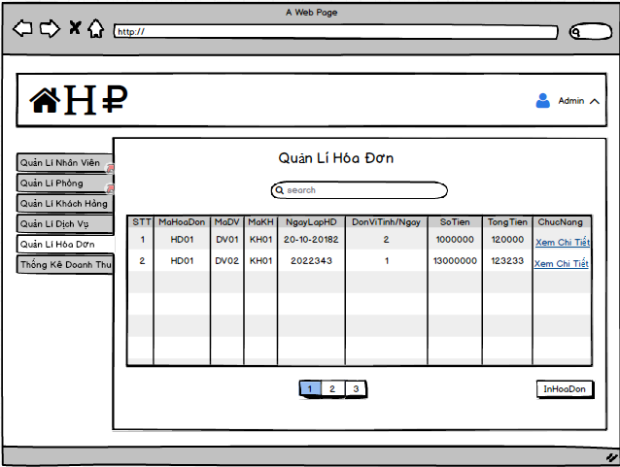
Màn hình | Khóa đơn
Mô tả | Hiển thị tất cả thông tin của các khách hàng khi sử dụng dịch vụ
Cách truy cập | Kích vào tab Quản lý hóa đơn
Nội dung màn hình
Mục | Kiểu | Dữ liệu | Mô tả
Mã hóa đơn | Text field- String (20) | MaHD | Mã hóa đơn
Mã khách hàng | Text field- String (20) | HD.MaKH | Mã Khách hàng
Mã dịch vụ | Text field- String (20) | HD.MaKH | Mã dịch vụ
Ngày lập | Text field –Date | HD.NgayLapHD | Ngày lập hóa đơn
Đơn vị tính | Text field- String (20) | HD.DonViTinh | Đơn vị tính
Đơn giá | Text field – Number (10) | HD.DonGia | Đơn giá
Tổng tiền | Text field - Read (40) | HD.TongTien | Tổng tiền
\Mục tìm kiếm | Search box |  | Chọn mục để thiết lập chế độ tìm kiếm theo mã
Lưu hóa đơn | Button |  | Lưu hóa đơn
In hóa đơn | Button |  | Màn hình in hóa đơn
Hành động
Tên hành động | Mô tả | Thành công |  | Thất bại
Search | User/Admin có thể tìm kiếm | Hiển thị nội dung tìm kiếm |  | Hiển thị thông báo “Không có bản ghi phù hợp”
In hóa đơn | Admin/User được in hóa đơn

CHƯƠNG 5: ĐẶC TẢ YÊU CẦU PHI CHỨC NĂNG VÀ YÊU CẦU KHÁC

Hiệu suất
STT | Yêu cầu
1. | Tối thiểu là 5 users đăng nhập vào hệ thống cùng một lúc, thời gian đăng nhập tối đa là 1s
2. | Thời gian cập nhật dữ liệu tối đa là 2s

Khả năng tăng cường
STT | Yêu cầu
1. | Khi cần có thể tăng số người đăng nhập vào hệ thống lên khoảng 7-8 người

Bảo mật
STT | Yêu cầu
1. | Sử dụng tài khoản để đăng nhập vào hệ thống. Gồm 2 loại: Admin và user. Mỗi loại sẽ có một số quyền riêng
2. | Các dữ liệu về tài khoản được lưu trong cơ sở dữ liệu và được bảo mật

Sao lưu và phục hồi
STT | Yêu cầu
1. | Các dữ liệu được lưu trong các cơ sở dữ liệu và được sao lưu thường xuyên và được phục hồi khi cần

Yêu cầu hệ điều hành
STT | Yêu cầu
1. | Phần mềm được thiết kế để thích ứng trên nhiều hệ điều hành như Windows XP, Windows 7, Windows 8, Windows 8.1, Linux
2. | Hệ điều hành hỗ trợ dotNet

Độ tin cậy
STT | Yêu cầu
1. | Phần mềm chạy tốt, ít lỗi

Giao diện
STT | Yêu cầu
1. | Giao diện đẹp mắt, dễ sử dụng, thân thiện với người dùng
2. | Font chữ: Times new roman

Ngôn ngữ
STT | Yêu cầu
1. | Chương trình chỉ sử dụng Tiếng Việt

TÀI LIỆU THAM KHẢO
Tên tài liệu | Mô tả
RMS_SRS_sample_v1.0.doc | Hướng dẫn cách làm và ví dụ cụ thể về SRS của một phần mềm
Tìm hiểu về Sơ đồ chức năng trong UML 2.0 | Từ tài liệu trên nhóm thu được cách vẽ Sơ đồ chức năng diagram cơ bản, biết được định nghĩa về Người sử dụng, quan hệ giữa các sơ đồ chức năng,…

Đồng Hới: Ngày 01 Tháng 04 Năm 2019

KHOA KT-CNTT | BỘ MÔN CNTT | GV PHỤ TRÁCH | SINH VIÊN

